Предмет: естествознание |  | Класс: 4
Дата: |  | ФИО учителя: Бодрова Оксана Ивановна
Тема раздела |  | Земля и космос
Тема подраздела |  | Что есть в космосе.
Цели обучения (ЦО) из долгосрочного плана |  | 4.4.2.1 Характеризовать отдельные космические тела. (анализ)
Цели урока |  | Все учащиеся смогут различать отдельные космические тела (анализ)  Большинство учащихся смогут составить характеристику отдельных космических тел.(синтез)  Некоторые учащиеся смогут доказать по характеристике, что это космические тела .(оценка)
Критерии оценивания |  | Описывают отличительные черты космических тел, предлагают характеристику и делают выводы о космических телах
Запланированные периоды урока | Действия педагога (Методы обучения  Каким образом я достигну целей обучения?) |  | Действия ученика | Методы оценивания  (Как я пойму/узнаю, что учащиеся достигли целей обучения) | Способы дифференциации  (Каким способом я окажу поддержку учащимся) | Ресурсы
1.Начало урока  (0-5 мин)  2. Середина урока  (6-40мин)  3.Конец урока  (41-45 мин) | 1.1.Орг.момент  (К)Актуализация знаний. Метод: «Не сломай цепочку".  Цель: вспомнить, что они уже умеют и знают по данной теме  Учитель предлагает учащимся встать в круг и называет космическое тело «Солнце»  Поддержка учащегося с ООП  Учащемуся с ООП предлагается карточка с названиями космических тел  1.2.Целепологание.  (И)Метод: «Разгадай ребус», «Птичий базар»  Цель: формулировка главных целей и темы урока, каждый ученик осознает потребность открытия новых знаний и умений.  Учитель предлагает разгадать ребусы и предположить тему урока.  Поддержка учащегося с ООП  Учащемуся с ООП предлагается карточка с заданием «Филворд», в котором он находит слова по теме (комета, метеор, Сатурн).  2.1. Новая тема.  (К)Метод: «Пресс-конференция»  Цель: обобщить изученный материал, создать ситуацию успеха для каждого ученика.  Учитель задает вопросы  1. Наблюдали ли вы за ночным небом?  2. Что вы там увидели?  3. Расскажи о своих наблюдениях.  Поддержка учащегося с ООП  Учащемуся с ООП учитель задает вопрос: «А ты видел на ночном небе звезды?»  (И)2.2.Метод: «Видеометод»  Цель: дать учащимся более полную, достоверную информацию об изучаемых объектах, повысить уровень познавательной активности учащихся, открыть новые знания.  Поддержка учащегося с ООП  Учитель дает учащемуся с ООП индивидуальную карточку и помогает в заполнении.  (К) Физминутка  « Каждый может стать космонавтом»  Поддержка учащегося с ООП  Учитель показывает учащемуся с ООП движения из физминутки  2.3. Этап самостоятельной работы с проверкой по эталону  Цель: применение усвоенного знания в новых условиях, на практике, создать ситуацию успеха для каждого ученика  (И)Метод:«Блиц-контрольная»  Цель: закрепить новый материал  Учитель раздает учащимся карточки с заданиями.  Поддержка учащегося с ООП  Учитель дает индивидуальную карточку учащемуся с ООП, в которой нужно выбрать правильный ответ из предложенных вариантов помогает в заполнении карточки  (И)2.4. Метод: «Работа с текстом»  Цель: самостоятельно выполнить типовые задания, проверить их по предложенному эталону, создать ситуацию успеха для каждого ученика  Учитель раздает карточки учащимся с заданием на естественнонаучную грамотность  Поддержка ребенка с ООП  Учитель помогает найти ответы в тексте учащемуся с ООП  3.1. Этап рефлексии учебной деятельности на уроке  Метод: «Лестница успеха»  Цель: соотнести цели, которые учащиеся ставили на уроке и результаты своей деятельности.  Учитель просит посчитать количество правильных ответов у каждого учащегося в его «Листе самооценивания» и оценить себя.  Поддержка учащегося с ООП  Учитель помогает посчитать учащемуся с ООП его результат |  | 1.1.Ученики продолжают цепочку: «Ты Солнце, я Меркурий», следующий ученик: «Ты Меркурий, а я астероид» и т.д.  Учащийся с ООП выбирает космическое тело из карточки.  Луна комета Уран  Млечный путь черная дыра  Организуют свое рабочее место, проверяют наличие индивидуальных учебных принадлежностей  1.2.Учащиеся разгадывают ребусы и предлагают варианты темы урока.  1)  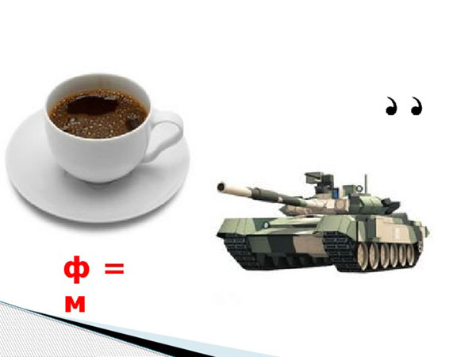 (комета)  2)  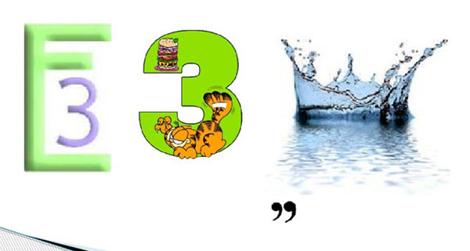(звезда)  3)  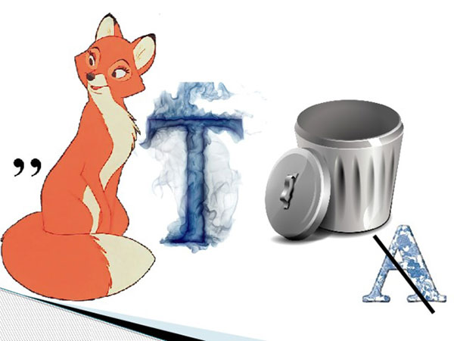(сатурн)  Учащийся с ООП находит слова в «Филворде»  2.1.Учащиеся отвечают на вопросы и рассказывают о своих наблюдениях (Примерные ответы: Наблюдали за ночным небом. Видели звезды и созвездия. Иногда звезды падают и т.д.).  Учащийся с ООП отвечает на заданный вопрос («Да, видел» или «Нет, не видел»)  2.2. Учащиеся просматривают видеофайл, делают пометки в тетради о новых, еще неизученных космических телах  Учащийся с ООП просматривает видеофайл и отмечает на карточки те космические тела, о которых говорится в видео.  Учащийся с ООП повторяет за учителем движения  2.3.Учащиеся записывают ответы в карточку  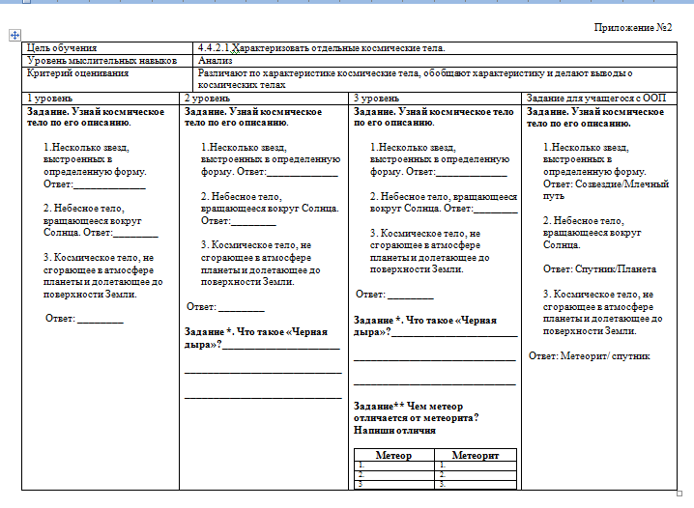  Учащийся с ООП выбирает правильный ответ и заполняет карточку  2.4.Учащиеся читают текст, предложенный в карточке, и находят ответы на вопросы  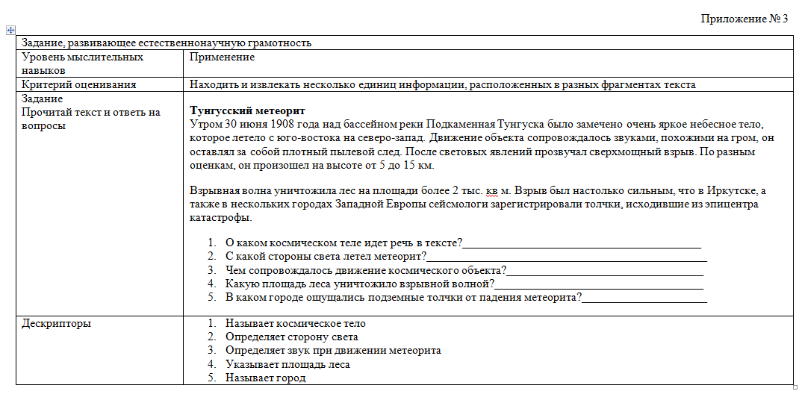  Учащийся с ООП заполняет  находит ответы по тексту, с помощью учителя заполняет карточку  Учащиеся подсчитывают правильные ответы, делают выводы о результатах своей деятельности. Определяют сложности, которые возникли при выполнении заданий.  Учащийся с ООП делает самоанализ своих действий на уроке и определяет свою ступеньку на «Лестнице успеха» | ФО  «Лист самооценивания»  1 этап  ФО  «Лист самооценивания»  2 этап  ФО  «Лист самооценивания»  3 этап  ФО  «Лист самооценивания»  4 этап  ФО  «Лист самооценивания»  5 этап  ФО  «Лист самооценивания»  6 этап  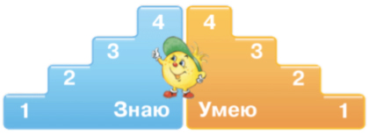  1-я ступенька – ученик не понял новое знание, ничего не запомнил, у него осталось много вопросов; с самостоятельной работой на уроке не справился;  2-я и 3-я ступеньки – у ученика остались вопросы по новой теме, в самостоятельной работе были допущены ошибки;  4-я ступенька – ученик хорошо усвоил новое знание и может его рассказать, в самостоятельной работе ошибок не допустил | Дифференциация по объему заданий | Приложение № 1  Презентация , карточка для ребенка с ООП  https://www.hobobo.ru/zagadki/kosmicheskie-rebusy/  https://www.youtube.com/watch?v=6Far2GxZFFk&t=9s  https://www.youtube.com/watch?v=89VB2crJPLg  Приложение № 2  Приложение № 3
  К | О | М | Е | Т | А | Е | М | В | О
  В | О | Е | П | Я | Ц | Р | Ь | К | Г
  С | А | Т | У | Р | Н | С | Ы | О | Н
  П | Г | Е | У | Е | О | Э | В | С | В
  Л | Д | О | Д | П | Т | А | К | М | О
  Е | Ф | Р | Э | А | Г | Ю | З | О | М
  Ш | Ю | Г | Х | Н | О | Т | Ц | С | У
  Ы | Н | Д | Я | Ц | Д | Х | Й | М | Н
  Космическое тело | +/-
  Планета
  Созвездие
  Астрономия
  Вселенная
  Солнце
  Звезда
Рефлексия учителя по проведенному уроку
1) Количество учащихся достигших и не достигших ЦО?  2) Если не достигли, то почему?  3) Какие отклонения были от плана урока, почему? | По проведенному уроку можно сделать следующие выводы: все учащиеся достигли поставленной цели обучения через подобранные методы и приемы. Урок прошел в активной форме. Все учащиеся были вовлечены в процесс. Большинство учащихся получили высший балл за урок. Планирую и дальше использовать активные методы обучения на своих уроках. Разрабатывать дифференцированные задания для всех категорий учащихся.
Общая оценка
Какие приемы и методы были наиболее эффективны для достижения цели обучения?
Что могло бы способствовать улучшению урока?
Чему нужно уделить внимание на следующих уроках (достижения и затруднения отдельных учеников, класса)?

Приложение № 1
Лист самооценки ПРОВЕРЬ СЕБЯ
Выполняя задания, заполняй таблицу. В столбце «Мой ответ» записывай ответ, который на твой взгляд, соответствует правильному ответу. В столбце «Правильный ответ» запиши ответ, который скажет учитель. Сравни эти два столбца и заполни третий: если твой ответ правильный ставь себе знак «+», если неправильный – «знак» «-».
Этап | Мой ответ | Правильный ответ | Верно или неверно
1 этап
2 этап
3 этап
4 этап
5 этап
6 этап
Посчитай и запиши число верных ответов _________.
Соотнеси с таблицей обведи карандашом соответствующий знак:

Усвоил, не испытываю трудностей! Иногда испытываю трудности! Надо поработать!
17-15 правильных ответов – 10-9баллов 14-11 правильных ответов – 8-7 баллов 10-7 правильных ответов – 6-5 баллов

Приложение №2
Цель обучения |  | 4.4.2.1 Характеризовать отдельные космические тела.
Уровень мыслительных навыков |  | Анализ
Критерий оценивания |  | Различают по характеристике космические тела, обобщают характеристику и делают выводы о космических телах
1 уровень | 2 уровень |  | 3 уровень | Задание для учащегося с ООП
Задание. Узнай космическое тело по его описанию.  1.Несколько звезд, выстроенных в определенную форму. Ответ:_____________  2. Небесное тело, вращающееся вокруг Солнца. Ответ:________  3. Космическое тело, не сгорающее в атмосфере планеты и долетающее до поверхности Земли.  Ответ: ________ | Задание. Узнай космическое тело по его описанию.  1.Несколько звезд, выстроенных в определенную форму. Ответ:_____________  2. Небесное тело, вращающееся вокруг Солнца. Ответ:________  3. Космическое тело, не сгорающее в атмосфере планеты и долетающее до поверхности Земли.  Ответ: ________  Задание *. Что такое «Черная дыра»?______________________  _____________________________  _____________________________ |  | Задание. Узнай космическое тело по его описанию.  1.Несколько звезд, выстроенных в определенную форму. Ответ:_____________  2. Небесное тело, вращающееся вокруг Солнца. Ответ:________  3. Космическое тело, не сгорающее в атмосфере планеты и долетающее до поверхности Земли.  Ответ: ________  Задание *. Что такое «Черная дыра»?________________________  ______________________________  ______________________________  Задание** Чем метеор отличается от метеорита? Напиши отличия | Задание. Узнай космическое тело по его описанию.  1.Несколько звезд, выстроенных в определенную форму. Ответ: Созвездие/Млечный путь  2. Небесное тело, вращающееся вокруг Солнца.  Ответ: Спутник/Планета  3. Космическое тело, не сгорающее в атмосфере планеты и долетающее до поверхности Земли.  Ответ: Метеорит/ спутник
  Метеор | Метеорит
  1. | 1.
  2. | 2.
  3 | 3.
Приложение № 3
Задание, развивающее естественнонаучную грамотность
Уровень мыслительных навыков | Применение
Критерий оценивания | Находить и извлекать несколько единиц информации, расположенных в разных фрагментах текста
Задание  Прочитай текст и ответь на вопросы | Тунгусский метеорит  Утром 30 июня 1908 года над бассейном реки Подкаменная Тунгуска было замечено очень яркое небесное тело, которое летело с юго-востока на северо-запад. Движение объекта сопровождалось звуками, похожими на гром, он оставлял за собой плотный пылевой след. После световых явлений прозвучал сверхмощный взрыв. По разным оценкам, он произошел на высоте от 5 до 15 км.  Взрывная волна уничтожила лес на площади более 2 тыс. кв м. Взрыв был настолько сильным, что в Иркутске, а также в нескольких городах Западной Европы сейсмологи зарегистрировали толчки, исходившие из эпицентра катастрофы.  - О каком космическом теле идет речь в тексте?________________________________________  - С какой стороны света летел метеорит?_______________________________________________  - Чем сопровождалось движение космического объекта?_________________________________  - Какую площадь леса уничтожило взрывной волной?___________________________________  - В каком городе ощущались подземные толчки от падения метеорита?_____________________
Дескрипторы | - Называет космическое тело  - Определяет сторону света  - Определяет звук при движении метеорита  - Указывает площадь леса  - Называет город

